115年度生命教育與年齡平權工作坊 實施計畫
- 依據
教育部國民及學前教育署114年9月4日臺教學署學字第1145805576號_生命教育專業發展中心115年度工作計畫辦理。
- 目標
提升教師生命教育素養，結合年齡平權相關議題，引導教師理解各年齡層於不同生命階段之需求與價值差異，培養尊重多元生命樣貌與世代差異之教育觀點，進而提升教師於課堂中引導學生建立多元生命樣貌與平權意識之能力。
- 辦理單位
- 指導單位：教育部國民及學前教育署
- 承辦單位：生命教育專業發展中心（國立羅東高級中學）
- 參與對象
全國高中職以下各級教育階段，對生命教育授課教師及對於生命教育議題有興趣之教師。
- 課程資訊
- 日期：115年04月09日(四)
- 地點：YMCA 台北青年國際旅館201教室(台北市許昌街19號2F)
- 課程表如附件一。
- 參與方式
- 參加人員請至「全國教師在職進修資訊網」線上報名。課程代碼：5499086。
- 單一場次全程參與核發研習時數，請務必完成當日簽到及簽退手續。
- 差假與經費
- 工作坊辦理人員所需行政/差旅費用由生命教育專業發展中心相關經費支應。
- 參與工作坊活動之教師差旅費用由各校自行支應。
- 交通資訊 (附件二)
- 注意事項
課程報名如有疑義，請洽生命教育專業發展中心林專任助理，電話：（03）9576903。

附件一
115年度生命教育與年齡平權工作坊 課程表
- 日期：115年04月09日(四)
- 地點：YMCA 台北青年國際旅館201教室(台北市許昌街19號2F)

時間 | min | 課程內容 | 講師/主持人
08:50-09:10 | 20 | 報到 | 生命教育專業發展中心
09:10-09:20 | 10 | 開場 | 生命教育專業發展中心
09:20-10:20 | 60 | 生命教育與班級經營分享(國小) | 新北市新店區新和國民小學  陳建宏主任
10:20-10:30 | 10 | 休息
10:30-11:30 | 60 | 生命教育與班級經營分享(國中) | 基隆市立明德國民中學  王淳純主任
11:30-13:00 | 90 | 午休
13:00-14:30 | 90 | 從文學角度  談多元世代的尊重與共學 | 臺中市私立曉明女子高級中學  馮珍芝老師
14:30-14:40 | 10 | 休息
14:40-16:10 | 90 | 從哲學思考的角度  談論老化議題 | 社團法人台灣生命教育學會  錢永鎮理事
16:10-16:30 | 20 | 綜合活動討論 | 國立羅東高級中學  胡敏華老師
16:30- |  | 賦歸

附件二
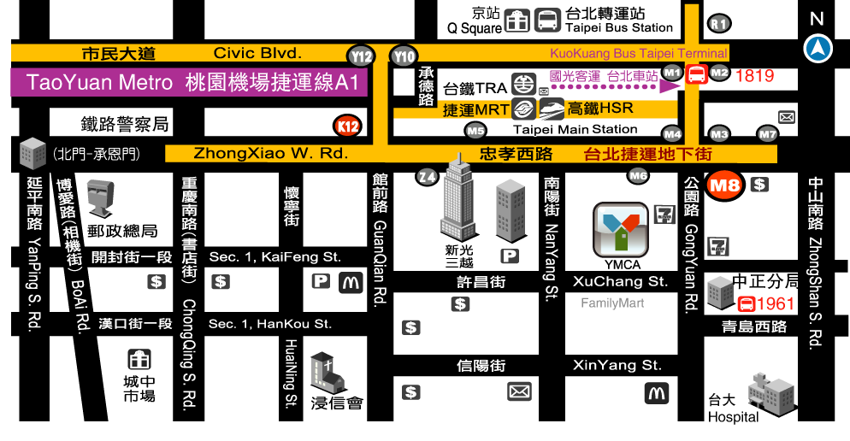
115年度生命教育與年齡平權工作坊 交通資訊

